
FATEC de MOGI MIRIM “Arthur de Azevedo”
COMUNICAÇÃO E EXPRESSÃO.
2º Semestre 2022 / DISSERTAÇÃO
CONCEITO
Tema 1. FOLHA de S. Paulo de 10/01/2022 - Secção Tendências Debates. Página A-3. Tema: Prioridades para implementar um projeto de Brasil.
Título: Agenda para o próximo presidente. Oded Grajew.

Tema 2- FOLHA de S. Paulo de 19/07/2022 - Secção Tendências Debates. Página A-3
Tema: Redes Sociais nas eleições.

Título: O peso do TikTok nas eleições de 2022. Maria Carolina Lopes.

Tema 3- FOLHA de S. Paulo de 27/06/2022 - Secção Tendências Debates. Página A-3
Tema: Estupro
Título: A dor de ser mãe de meninas em um país onde o estupro é realidade. Cristiane Gercina.

Tema 4- FOLHA de S. Paulo de 19/07/2022 – Coluna de KARLA MONTEIRO.
Tema: Conhecimento científico, universidade e sociedade,
Título: Sem ciência, será impossível reconstruir o Brasil. Otávio Ranzoni.

Tema 5- FOLHA de S. Paulo de 24/07/2022 - Secção Tendências Debates. Página A-3
Tema: Floresta Amazônica e condição de vida futura.
Título: No momento mais crítico da Amazônia, é urgente lutar por sua conservação. Oded Grajew, Chico Whitaker, Luiz Marques.

Tema 6- FOLHA de S. Paulo de 01/07/2022 - Secção Tendências Debates. Página A-3
Tema: Transporte: soluções possíveis no presente para o futuro.
Título: Vale a pena abrir mão do carro em São Paulo? Mauro Calliari.

Tema 7- FOLHA de S. Paulo de 30/06/2022 - Secção Tendências Debates. Página A-3
Tema: Conexão com a natureza através do sentir.
Título: O encontro da arte e da ciência na sustentabilidade. Gerd Sparovek.

Tema 8- FOLHA de S. Paulo de 21/03/2022 - Secção Tendências Debates. Página A-3
Tema: Comemoração da independência do Brasil: 200 anos.
Título: 200 anos de independência? Maria Paula.

Tema 9- FOLHA de S. Paulo de 21/03/2022 – Secção Cotidiano.
Tema: O Brasil no 1º. Centenário da Independência.
Título: Como era o Brasil no 1º. Centenário de sua independência, há 100 anos. Evanildo da Silveira.

CONSTRUIR UMA DISSERTAÇÃO (4,0)

DISSERTAÇÃO - C O N C E I T O
- Tipo de texto da ARGUMENTAÇÃO por excelência.
- OBJETIVO: persuadir, convencer o leitor (ou ouvinte) sobre uma ideia.
Dissertar é refletir, debater, discutir, questionar a respeito de um determinado tema, expressando o ponto de vista de quem escreve em relação a esse tema. Dissertar, assim, é emitir opiniões de maneira convincente, ou seja, de maneira que elas sejam compreendidas e aceitas pelo leitor; e isso só acontece quando tais opiniões estão bem fundamentadas, comprovadas, explicadas, e exemplificadas.
https://pt.slideshare.net/AdailSobral/gneros-discursivos-formas-de-textualizao-e-tipologia Acesso em 01/07/2021
Características:
TEMA: o ASSUNTO a ser discutido.
TESE: a) a IDEIA a ser defendida - a favor
- contra
b) o PONTO DE VISTA a respeito do Tema/Assunto

TÍTULO: - quase um resumo do texto
- escolha de palavras-chave
TEXTO:
A) INTRODUÇÃO: parágrafo que põe o leitor a par do assunto
B) DESENVOLVIMENTO: - os argumentos que sustentarão a Tese
- cada parágrafo contém um argumento
C) CONCLUSÃO: o argumento final, o fecho do texto.
COERÊNCIA:
- a organização lógica do pensamento –> o planejamento do texto
- a pesquisa do assunto para ter mais conhecimento e poder argumentar
COESÃO:
- o uso de recursos gramaticais para deixar o texto bem escrito
- saber o significado desses recursos gramaticais, para utilizá-los conscientemente, como a pontuação, advérbios, conjunções, etc.
- saber encadear os parágrafos pelos recursos argumentativos.
EDITORIAL - texto de opinião – tipo de texto: DISSERTAÇÃO
Notícia - fato, o acontecimento em si – tipo de texto: DESCRIÇÃO E NARRAÇÃO.

Jornal- Folha de S. Paulo de 10/01/2022
Secção TENDÊNCIAS/DEBATES.
Os artigos publicados com assinatura não traduzem a opinião do jornal. Sua publicação obedece ao propósito de estimular o debate de problemas brasileiros e mundiais e de refletir as diversas tendências do pensamento contemporâneo.

TEMA 1- Prioridades para implementar um projeto de Brasil.

Agenda para o próximo presidente
Oded Grajew

1- As eleições deste ano nos dão a oportunidade de escolher nossos representantes, mas também de discutir e elaborar um projeto para o Brasil. Quais seriam nossas prioridades? Que futuro queremos para o nosso país? Quais valores devem orientar este projeto?
2-Qualquer bom projeto deveria ter como objetivo oferecer a todos os brasileiros, e às gerações futuras, uma boa qualidade de vida. Mas como chegar até lá? A boa notícia é que sabemos o que fazer pelo exemplo de países primeiros colocados no IDH (Índice de Desenvolvimento Humano), no índice Gini, que mede as desigualdades, nas diversas classificações por critérios sociais, econômicos e ambientais e nas orientações dadas pelos ODS (Objetivos de Desenvolvimento Sustentável da ONU).
3-Com base nestes exemplos, este projeto deveria priorizar as seguintes ações:
1 - Aprofundar a democracia participativa: implementar uma reforma política que democratize o sistema. Abrir espaços e institucionalizar a participação da sociedade em todas as áreas, no Executivo, Legislativo e Judiciário. A representação política deveria ser um espelho da sociedade, em que os diversos grupos teriam a mesma proporção da participação na população (mulheres, negros, empresários, trabalhadores etc.). Implementar total transparência em todas as instituições, ações e políticas dos Três Poderes.
2 - Reduzir as desigualdades: para qualquer coletivo humano ser bem-sucedido é fundamental que se estabeleçam relações harmoniosas entre as pessoas. A injustiça e a desigualdade provocam a desarmonia e o conflito, além de serem eticamente condenáveis. O Brasil é um dos campeões mundiais das desigualdades: sociais, econômicas, territoriais, de gênero e de raça. E, não por acaso, dos conflitos e da violência. Além disso, não redistribuir a renda é estúpido do ponto de vista econômico. É abrir mão de um potencial enorme do mercado interno.
3 - Promover os direitos humanos: a Declaração Universal dos Direitos Humanos gerou tratados internacionais e estatutos e normas nacionais que procuram garantir dignidade, respeito e direitos a todos os cidadãos, independentemente de raça, idade, origem e condição social ou econômica. Estes deveriam servir de referência para decisões, políticas públicas e normas sociais.
4 - Cuidar do meio ambiente: é o que nos dá vida e que nos alimenta. Destruir o meio ambiente ameaça nossa existência e a das próximas gerações. O Brasil é o país mais rico ambientalmente do mundo. É uma fantástica oportunidade de termos um modelo de desenvolvimento que aproveita e cuida desta riqueza, tornando o Brasil uma liderança mundial do desenvolvimento sustentável.
4-Para implementar este projeto de país, o próximo presidente deveria ter sob seu direto comando os responsáveis —como "ministros especiais"— para cada uma destas quatro grandes prioridades. Deveriam ter o poder de agir para que cada ministério incorporasse tais diretrizes em suas ações e estabelecesse metas, tendo como referência os ODS.
5-Sabemos o que e como fazer. O Brasil, sendo a 13ª maior economia do mundo, tem os recursos necessários para implementar esse projeto. Só depende da vontade política de adotar e implementar as corretas prioridades.
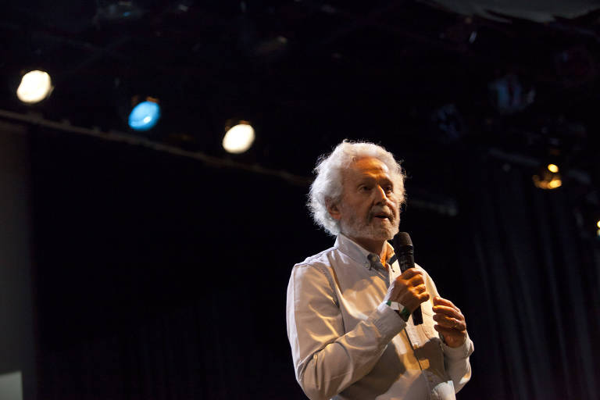
Oded Grajew, presidente emérito do Instituto Ethos e conselheiro do programa Cidades Sustentáveis - Zé Carlos Barretta - 2.dez.19/Folhapress

ODED GRAJEW : Idealizador do Fórum Social Mundial, é presidente emérito do Instituto Ethos e conselheiro do programa Cidades Sustentáveis, da Oxfam Brasil e da Rede Nossa São Paulo.

Fonta: https://www1.folha.uol.com.br/opiniao/2022/01/agenda-para-o-proximo-presidente.shtml acesso em 26/01/2022

PROGRAMA RODA VIVA:
https://www.youtube.com/watch?v=DYv5CrhWKj4 entrevista com ODED GRAJEW/ 2001

Jornal- Folha de S. Paulo de 19/07/2022
Secção TENDÊNCIAS/DEBATES.
Os artigos publicados com assinatura não traduzem a opinião do jornal. Sua publicação obedece ao propósito de estimular o debate de problemas brasileiros e mundiais e de refletir as diversas tendências do pensamento contemporâneo.

TEMA 2- Redes sociais nas eleições.

O peso do TikTok nas eleições de 2022
Maria Carolina Lopes

1-Uma pergunta ainda comum quando o assunto é política e redes sociais: por que tanta gente acredita em informações falsas? Com a proximidade das eleições, o Brasil volta a ser um laboratório de experiências sobre o assunto. Neste momento, é importante observar o uso de ferramentas populares, como o Telegram e o TikTok, para evitar novas ondas de desinformação que podem ser danosas à democracia.
2-A popularização do smartphone colaborou para a criação de um ambiente que especialistas europeus chamam de "desordem informacional". Com tantas notícias e histórias circulando, nos sentimos incapazes de julgar o que é verdade, mentira ou manipulação.
3-Um informe do Parlamento Britânico relata que a quantidade de agentes em disputa para formar a nossa opinião é tão grande que causa uma certa desestabilização na mente. Como consequência, muitos cidadãos deixam de crer na ciência e na imprensa formal e passam a se informar por pessoas mais próximas.
4-Cidadãos viraram produtores e disseminadores de conteúdo em massa —e podem não ser mais convencidos pela estética da propaganda política que vigorou até 2014. Fotos posadas, imagens tratadas feitas por fotógrafos badalados, vídeos roteirizados, gravados em estúdio em um cenário de superprodução, dão lugar a imagens de celular, cenários comuns do cotidiano das pessoas, multidões gritando e narrativas simples. Foi assim que Jair Bolsonaro ganhou as eleições de 2018 e conduziu sua comunicação nesses anos de mandato.
5-Agora, em 2022, o TikTok tem tudo a ver com isso. Já são 19 milhões de usuários no país, sendo que a base que mais cresce é a de pessoas a partir de 35 anos. A plataforma é uma verdadeira fábrica de memes em forma de vídeo. Sua infraestrutura permite que elementos digitais culturais sejam copiados com muita rapidez. Áudios, músicas ou vídeos produzidos de forma espontânea podem viralizar em poucos minutos. Quando analisamos o conteúdo que se sobressai na plataforma, percebemos que um dos segredos para isso é a espontaneidade.
6-Mais uma vez, propagandas muito produzidas parecem servir menos ao TikTok do que produções comuns, feitas à mão. O estilo é bem Luva de Pedreiro, o baiano que ficou famoso na internet jogando futebol em um campo de terra, ou Isaías, o mineiro que imita o comportamento das jovens brasileiras.
7-Na política, sai na frente quem entende isso. É o caso da polarização Lula x Bolsonaro no TikTok.
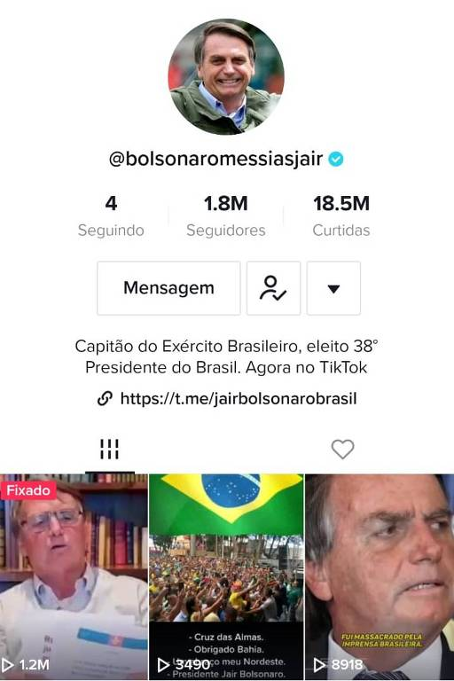  Perfil oficial de Bolsonaro no TikTok - Reprodução | 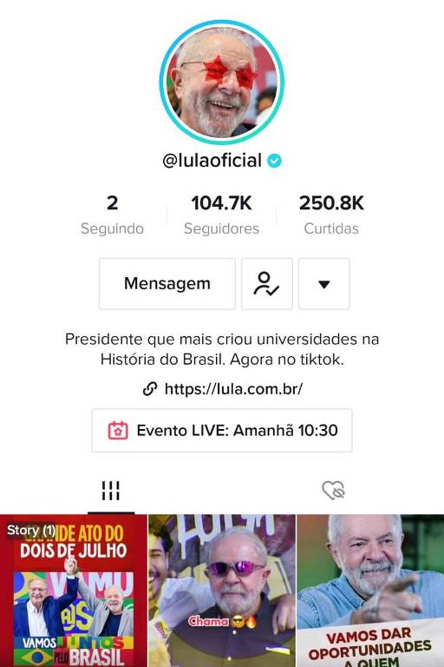  Perfil oficial de Lula no TikTok - Reprodução

8- Meu estudo sobre o conteúdo dos candidatos na plataforma mostra que Bolsonaro tinha em janeiro 92% das menções em hashtags de vídeos publicados, em comparação a Lula. As citações cresceram após novembro do ano passado, quando Bolsonaro abriu uma conta oficial no TikTok.
9A nova rodada de coletas ainda está em curso, mas percebemos uma reação de Lula nos últimos três meses. Isso se dá principalmente pelo uso de músicas favoráveis ao presidenciável.
10-As coletas ainda não identificaram se a chegada de Lula ao TikTok, em 20 de junho, já contribuiu para aumentar a visibilidade do petista nesse ecossistema digital. O que se sabe é que, por sete meses, Bolsonaro dominou as buscas sobre política e eleições.
11-Para além dos perfis oficiais, a preocupação agora é com o material feito por apoiadores. Apesar de a plataforma ter uma política de retirar conteúdos do ar, ainda é necessário uma maior fiscalização social em relação a difamações postadas por pessoas anônimas.
12-A criação de ferramentas de accountability envolvendo partidos, Justiça e sociedade também pode entrar em debate. Um post com mentiras e difamações tem custo alto para a democracia.
13- Quando se trata de viralização e memetização em vídeo, esse impacto é ainda maior. O potencial do TikTok para as campanhas políticas é imenso, e seu uso no Brasil parece ser um caminho sem volta. Cabe a nós, sociedade, avaliar como lidar com isso.

Maria Carolina Lopes: Mestra em ciência política pela Universidade de Brasília. Doutoranda e pesquisadora em comunicação digital pela Universitat Pompeu Fabra, em Barcelona.
Fonte: https://www1.folha.uol.com.br/opiniao/2022/07/o-peso-do-tiktok-nas-eleicoes-de-2022.shtml Acesso em 22/07/2022

Jornal- Folha de S. Paulo de 27/06/2022
Secção TENDÊNCIAS/DEBATES.
Os artigos publicados com assinatura não traduzem a opinião do jornal. Sua publicação obedece ao propósito de estimular o debate de problemas brasileiros e mundiais e de refletir as diversas tendências do pensamento contemporâneo.

Tema 3- Estupro.

A dor de ser mãe de meninas em um país onde o estupro é realidade
Cristiane Gercina

1-No início da minha carreira jornalística, a violência sexual contra meninas era uma constante na minha cobertura diária na cidade de Matão (350 km de SP), região de Araraquara, no interior do estado de São Paulo. Eu tinha pouco mais de 20 anos, era recém-formada, e me deparava com crimes chocantes a cada semana.
2-Três deles em especial me marcam até hoje. Duas meninas de seis anos estranguladas após estupro, uma menina de cinco anos abusada por um idoso em um distrito da cidade e uma adolescente de 13 anos que sofria abusos sexuais constantes do avô, que alegava não ter laços com a menina —filha do filho dele— era adotada.
3-Houve ainda o julgamento do caso de uma jovem que sobreviveu fingindo-se de morta após ser estuprada e jogada em um canavial ao lado de uma amiga, assassinada a tiros. Naqueles tempos, eu sentia tristeza profunda por todas as vítimas. Hoje, sinto dor e medo por minhas filhas.
4-Sou mãe de duas meninas de nove e 15 anos e o caso Klara Castanho deixou-me especialmente doída. Mesmo que cuidemos, protegemos e consigamos livrar nossas filhas de uma vida de vulnerabilidade social, elas não estão livres de serem abusadas em nosso país.
5-Dados de 2021 mostram que, a cada 10 minutos 1 mulher é estuprada no Brasil, segundo o Fórum Brasileiro de Segurança Pública. Foram 56,1 mil casos, incluindo estupros de vulnerável, com pessoas do gênero feminino como vítimas. Os números cresceram ante 2020, mostrando alta em anos, como resultado do isolamento necessário por causa da Covid-21.
6-Minha filha de 15 anos começa a ter autonomia de andar sozinha pela cidade: caminhar pelas ruas do bairro, encontrar amigas no shopping, ir ao cinema, fazer suas próprias compras e voltar da escola em alguns dias específicos sem que tenha a mãe ou o pai ao lado. Algo que considero completamente normal para uma jovem que precisa de cada vez mais autonomia para crescer.
7-Às vezes, em seus passeios, a irmã está junto. Tomamos todo o cuidado com os horários e locais que vão frequentar. Nos revezamos, muitas vezes, com outras famílias para levá-las e buscá-la. Muitas são as jovens que vivenciam esses cuidados e, mesmo assim, são estupradas.
8-O caso da atriz Klara Castanho, de apenas 21 anos, nos mostra exatamente isso. Bem cuidada, bem criada, bem nascida e protegida, não houve o que fosse capaz de a livrar de um estupro e de outras violências.
9-Da violência sexual, resultou uma gravidez. Da gravidez, a doação de legal de um filho. Da doação, o julgamento inicial de médicos e enfermeiros. Do julgamento social, a venda da informação a alguém que se diz jornalista. Da venda, a exposição por parte de uma atriz falida, hoje política com as piores intenções sobre a sociedade. Da exposição, novo julgamento social.
10-Veio também empatia e acolhimento, mas a dor, essa que, mesmo com toda proteção do mundo, mãe e pai não conseguiram conter, não acabou nem acabará tão cedo. Acompanhamento psicológico deverá fazer com que ela viva dias melhores, mas nenhum dos fatos citados deixará de existir em sua história de vida.
11- Sinto a dor dessa jovem e a da menina de 10 anos —hoje com 11— que sofreu dupla violência: no estupro e na Justiça. E sinto especialmente a dor dessas mães, tão violentadas e ultrajadas quanto. Para proteger nossas meninas, é preciso muito mais do que famílias atentas e estruturadas, é preciso uma sociedade decente, não doente.

CRISTIANE GERCINA é mãe de Luiza e Laura. Apaixonada pelas filhas e por literatura, é jornalista de economia na Folha.

Fonte: https://www1.folha.uol.com.br/colunas/colo-de-mae/2022/06/a-dor-de-ser-mae-de-meninas-em-um-pais-onde-o-estupro-e-realidade.shtml Acesso em 28/06/2022

Jornal- Folha de S. Paulo de 19/07/2022

Coluna de KARLA MONTEIRO

TEMA 4- Conhecimento científico, universidade e sociedade.

Sem ciência, será impossível reconstruir o Brasil

Karla Monteiro
Texto de Otavio Ranzani
Esta coluna foi escrita para a campanha #ciêncianaseleições, que celebra o Mês da Ciência. Em julho, colunistas cedem seus espaços para refletir sobre o papel da ciência na reconstrução do Brasil. Quem escreve é Otavio Ranzani, médico e epidemiologista da USP e do ISGlobal. A iniciativa é do Instituto Serrapilheira e da Maranta Inteligência Política.

Cada dia, ao acordarmos com o celular ou o sabiá, a ciência está presente. Hoje, sabemos que a hora em que os pássaros urbanos cantam é influenciada pelos ruídos do mundo de concreto e a intensidade da luz noturna. Por que sabemos? Porque cientistas observam esses animais há anos, com metodologia e rigor.
Às vezes, temos a impressão de que o mundo da ciência é fechado, sem senso prático, que vive em teses, nas universidades. Porém, esse é somente um viés da nossa percepção do que é ciência. Ela acontece no dia a dia e é feita de tijolos, dispostos consecutivamente, que vão construindo paredes, portas e tetos.
Muitos desses tijolos não se encaixam na construção no momento em que ela ocorre —foram descobertos recentemente e serão usados depois, se é que serão. No entanto, saber que não cabem no presente já é uma informação valiosa, que nos permite buscar outros tijolos. A ciência só avança porque tem autocrítica e método.
Desde 2020, convivemos com o Sars-CoV-2. Todo conhecimento científico acumulado sobre epidemiologia de doenças infecciosas, comportamento viral, cuidado de doenças respiratórias graves e vacinas foi evocado. Outras áreas, estudadas pela ciência, apareceram na discussão, como a necessidade de dar suporte social e econômico às populações vulneráveis ou criar grandes bases de dados.
Enfrentamos o grande desafio de qualquer pandemia, que é a necessidade de aplicar o já sabido e aprender o novo em um momento de grande pressão e urgência. Tivemos também outro problema, maior que o esperado: a desinformação.
A desinformação nasce de mentiras construídas com um propósito: gerar confusão e trazer benefícios para um indivíduo ou grupo específico. Assim como devemos derrubar o mito de que um cientista é uma pessoa enfurnada em um laboratório, desconectada da realidade, devemos vencer o mito de que as pessoas que engendram desinformação são solitárias e vivem em um porão atrás de uma tela.
Se existe algo que a ciência, com seu método, nos trouxe no campo do conhecimento da ecologia da desinformação é que o movimento das fake news (nome leve para problema hediondo) é, na verdade, organizado, estruturado e financiado. Não são meras piadas aleatórias que surgem e se disseminam ao acaso. Não é a ficção que engrandece a humanidade por trazer o exercício da imaginação e crítica.
A ecologia da desinformação tem protocolo: as histórias, em geral envoltas por ideias conspiratórias, são inventadas com o objetivo claro de produzir desconfiança e trazer uma solução pretensamente fácil. As mensagens são formatadas em linguagem sensacionalista para otimizar os algoritmos das redes sociais e garantir sua maior disseminação.
Na pandemia, saltou aos olhos o emprego de termos científicos e a produção de "estudos" para corroborar mentiras da desinformação. Quem está acostumado com metodologia já entende logo na primeira leitura quando o rigor passa longe. Nesse caso, a ciência é inimiga da desinformação.
Quando as políticas públicas tomam decisões baseadas em estudos científicos, os resultados são indiscutivelmente melhores. Entendemos qual é o procedimento seguro e como, quando e onde funciona. Não só os tratamentos médicos, mas também intervenções complexas, como a transferência de renda ou a distribuição de vacinas.
Além disso, o desenvolvimento de novas patentes e o conhecimento tecnológico permitem maior autonomia ao país. A ciência promove o entendimento do dia a dia e o senso crítico, criando uma força que se auto alimenta.
Países que entenderam a importância do investimento em ciência, não só na produção, mas na formação de profissionais e na disseminação, colhem os frutos há décadas. A ciência não é só para a academia, ela deve ser ensinada e discutida na sociedade, já no momento em que crianças querem saber o porquê de tudo.
Hoje, a ciência estimula que a comunidade não acadêmica participe do desenho das perguntas a serem respondidas, pois ela também se beneficia em ser plural. Precisamos de mais mulheres, mais pessoas negras, mais indígenas: maior representatividade de todas as parcelas da população. A ciência é necessária, palpável e concebe mudanças positivas na sociedade. Ao contrário da desinformação, sobretudo se disfarçada de ciência.

Coluna de KARLA MONTEIRO - Jornalista e escritora, publicou os livros "Karmatopia: Uma Viagem à Índia", ​"Sob Pressão: A Rotina de Guerra de um Médico Brasileiro" (com Marcio Maranhão) e "Samuel Wainer: o Homem que estava lá​”.
Texto de Otavio Ranzani- possui graduação em Medicina pela Faculdade de Medicina da Universidade de São Paulo (2008). Tem experiência na área de Medicina e Epidemiologia, com ênfase em Medicina Intensiva, Infecções Respiratórias e Metodologia. Atua nas seguintes áreas de pesquisa: pneumonia, tuberculose, COVID-19, infecções graves, fatores organizacionais e desempenho dos sistemas de saúde e fatores sociais e ambientais.

Fonte: https://www1.folha.uol.com.br/colunas/karla-monteiro/2022/07/sem-ciencia-sera-impossivel-reconstruir-o-brasil.shtml Acesso em 22/07/2022

Jornal- Folha de S. Paulo de 24/07/2022
Secção TENDÊNCIAS/DEBATES.
Os artigos publicados com assinatura não traduzem a opinião do jornal. Sua publicação obedece ao propósito de estimular o debate de problemas brasileiros e mundiais e de refletir as diversas tendências do pensamento contemporâneo.

TEMA 5 – Floresta Amazônica e condição de vida futura.

No momento mais crítico da Amazônia, é urgente lutar por sua conservação.
Oded Grajew; Chico Whitaker; Luiz Marques

Mauro Calliari
Em Belém, entre os dias 28 e 31 de julho, terá lugar a 10ª edição do Fórum Social Pan-Amazônico (FOSPA). Congregando associações e movimentos sociais dos nove países amazônicos, o encontro contará com participação ativa também de organizações de todos os continentes.
A iniciativa deste fórum remonta a 2002, mas se consolida quando da 9ª edição do Fórum Social Mundial (FSM), realizada em Belém em 2009. O FSM nasceu como uma resposta democrática ao Fórum Econômico Mundial de Davos e ao longo de mais de 20 anos de atividades e de encontros anuais vem fortalecendo seu chamamento à ideia de que um outro mundo é possível.
A 10ª edição do FOSPA retoma essa convocação: uma outra Amazônia é possível, e mais que nunca necessária, pois sua floresta e suas civilizações encontram-se no mais crítico momento de sua história.
Entre 2004 e 2012, as taxas de desmatamento amazônico diminuíram em mais de 80%. Desde então, voltou a crescer, atingindo números brutais sob Bolsonaro. Entre 2019 e 2021, o Inpe registrou a remoção de 34.215 km² de floresta primária na Amazônia. Uma área de floresta bem maior que a do estado de Alagoas (27.768 km²) perdeu-se para sempre em apenas três anos.
De aliada no combate à emergência climática, a floresta está morrendo e se convertendo em fonte de carbono, acelerando o aquecimento global.
É imperativo deter a devastação e restaurar a floresta. De imediato, superado o desastre Bolsonaro, é preciso restaurar a governança na região. Em 2021, a taxa registrada de mortes violentas intencionais no Pará chegou a 32,5 por 100 mil habitantes e a 41,7 no Amapá, quase o dobro da média nacional (22,3).
O FOSPA conclama a sociedade brasileira e a comunidade internacional a despertarem para a centralidade planetária da Amazônia. Trata-se da região biologicamente mais rica do mundo. Dos 17 países mega diversos do planeta em espécies endêmicas, 5 são amazônicos. O Brasil está no topo dessa lista global.
A biodiversidade não é apenas o encanto que precisamos preservar. Da conservação da floresta e de sua biodiversidade depende nossa viabilidade como sociedade. Como reiteram Antonio Donato Nobre e outros cientistas do Inpe, as regiões ao sul da floresta amazônica seriam propensas à desertificação, não fosse o aporte de massas de vapor de água, os chamados "rios voadores", provenientes da floresta. Sem ela, a chuva no Sudeste brasileiro continuará a se reduzir, pondo em risco a agricultura, os reservatórios das hidrelétricas e mesmo o abastecimento de água.
A Amazônia que queremos é também aquela que conta com a admiração de todos por sua riqueza civilizacional. É imensa a força da cultura material e simbólica dos povos que a habitam imemorialmente e que conservam ainda cerca de 50 das 125 línguas isoladas no mundo.
Do coração da Amazônia virá em breve, novamente, o apelo do FOSPA, a que devemos todos responder, pois a conservação desse imenso patrimônio natural e civilizacional é condição sine qua non da estabilidade do clima, da conservação da biodiversidade planetária e, portanto, da sobrevivência do projeto humano.

Oded Grajew – Oded Grajew é um empresário israelense, naturalizado brasileiro, com importante atuação no terceiro setor. Defende a responsabilidade social da empresa e a maior interação entre as empresas e o movimento social. Foi o idealizador do Fórum Social Mundial, é presidente emérito do Instituto Ethos e conselheiro do programa Cidades Sustentáveis, da Oxfam Brasil e da Rede Nossa São Paulo.
Chico Whitaker - Francisco "Chico" Whitaker Ferreira é um arquiteto, político e ativista social brasileiro, "Prêmio Nobel Alternativo" da Right Livewood Award, conferido pelo Parlamento Sueco, em 2006.
Luiz Marques- Luiz Cesar Marques Filho é um historiador de arte e professor universitário brasileiro livre-docente do Departamento de História do IFCH/ UNICAMP, considerado um dos maiores especialistas em história da arte italiana dos séculos XV e XVI neste país. Foi curador-chefe do Museu de Arte de São Paulo e diretor do Instituto de História da Arte desse mesmo museu. Autor do livro “Capitalismo e colapso ambiental”, cuja publicação ganhou reedição no ano passado. Venceu o Prêmio Jabuti em 2016.

Fonte:https://www1.folha.uol.com.br/opiniao/2022/07/no-momento-mais-critico-da-amazonia-e-urgente-lutar-por-sua-conservacao.shtml Acesso em 25/07/2022

Jornal- Folha de S. Paulo de 01/07/2022
Secção TENDÊNCIAS/DEBATES.
Os artigos publicados com assinatura não traduzem a opinião do jornal. Sua publicação obedece ao propósito de estimular o debate de problemas brasileiros e mundiais e de refletir as diversas tendências do pensamento contemporâneo.

TEMA 6 – Transporte: soluções possíveis no presente para o futuro.

Vale a pena abrir mão do carro em São Paulo?

MAURO CALLIARI

Em Helsinque, na Finlândia, uma pessoa sai de casa, aluga uma bicicleta, deixa na estação do trem e vai trabalhar. Na volta, passa no supermercado e chama um táxi para ajudar a carregar suas compras. Tudo com bilhetes digitais através de um aplicativo no celular, incluídos numa assinatura mensal.
Conversei com Sampo Hietanen, CEO da MaaS Global, a empresa finlandesa dona de um aplicativo, chamado Whim, que faz essa conexão entre os transportes. Ele é o autor da expressão MAAS, Moblity as a Service (Mobilidade como Serviço), que hoje é ouvida em todas as discussões sobre smart cities, as cidades inteligentes. MaaS expressa a facilidade de pegar vários transportes —e pagar tudo de maneira integrada. É uma das apostas de engenheiros de transporte para o futuro da mobilidade nas cidades.
Sampo acha que as pessoas que têm carro estão acostumadas com a ideia de poderem ir aonde quiserem na hora em que quiserem. A questão é que nas grandes cidades ter carro não garante mais isso. Não dá para todos andarem de carro para fazerem suas atividades cotidianas. As ruas estão congestionadas e poluídas, as vias expressas destruíram parte do tecido urbano e já existem políticas para aumentar a prioridade para o transporte público.
Nesse cenário, a melhor combinação de transporte deve ser a que mistura o transporte público e privado. O aluguel de um automóvel também faz parte do pacote, para alguns usos não recorrentes e especiais, como uma viagem no fim de semana ou uma ida ao médico com crianças. Na visão dele, grande parte dos atuais assinantes do serviço vão acabar se livrando dos seus carros nos próximos anos.
A empresa já opera em Viena, Tóquio e em várias regiões da Inglaterra, Bélgica e Suíça. No Brasil, acabaram de comprar uma empresa, a Quicko, que oferece um aplicativo para transportes públicos e pretendem começar a conversar com todos os operadores de transporte para tentar amarrar sua solução.
Será que o Brasil está preparado para isso?
Em São Paulo, nosso problema é, na verdade, de dois tipos. Para quem hoje usa majoritariamente o transporte público, falta simplificar a integração entre ônibus e trens, facilitar a venda, melhorar a qualidade e confiabilidade das viagens e, claro, achar uma equação que permita que pessoas hoje excluídas possam se integrar ao sistema.
Uma tese de doutorado da USP de Tainá Bittencourt mostrou que o transporte chega a representar até 40% da renda de famílias mais pobres, o que faz com que muitas pessoas deixem de ir a entrevistas de emprego ou consultas por absoluta falta de dinheiro.
Há também uma complexidade na interlocução: a rede de ônibus é municipal, os trens e o metrô têm gestão estadual e quem mora em outros municípios da Grande São Paulo tem que ficar fazendo contas para decidir que bilhete comprar. Quem estiver disposto a fazer parte do trajeto em bicicleta vai descobrir que nem todas as estações têm bicicletários e as que têm exigem um cadastro chato e burocrático. Bicicletas compartilhadas, patinetes e bikes elétricas estão disponíveis apenas em regiões que já são mais bem servidas por transporte, inclusive com metrô.
Para o outro extremo dos usuários, os que têm carro, porém, o serviço de integração de transportes começa a fazer sentido. Mais da metade dos domicílios de São Paulo têm pelo menos um veículo. A questão é que o carro gera custos mesmo sem ser usado. Além do preço e da depreciação, há o seguro, o imposto obrigatório, as vagas de garagem, tudo para manter uma máquina que vai ser usada em menos de 4% do tempo.
Diante da oferta de novas linhas de metrô, da conveniência dos carros de aplicativo, corredores de ônibus, do crescimento das ciclovias e até da melhoria de calçadas, muita gente já está largando seu carro em casa. Com ou sem um serviço de assinatura de transportes, pode-se abrir mão do carro, pagar uma taxa mensal ou avulsa e acessar os serviços.
É interessante pensar no fim da ideia da posse do automóvel. Durante muito tempo, o carro era um verdadeiro passaporte para a cidade. São Paulo adotou esse modelo a partir da década de 1970. Os "com-carro" acessam marginais, minhocões, viadutos exclusivos e param na garagem dos shoppings. Os "sem-carro" que se virem a pé ou nos ônibus ruins em linhas irregulares. Mas, aqui, como em todo o mundo, isso está mudando.
Não é mais aceitável oferecer tanto espaço para um meio de transporte só em detrimento dos outros. É uma mudança cultural que inclui rever hábitos e até a noção de que é preciso possuir um carro. Em vez de ter um automóvel, passo a ter acesso a um menu de transportes. Em vez de ficar discutindo modelos, potência, velocidades, em vez de me preocupar com estacionamento, simplesmente decido aonde ir e vou, de metrô, a pé, bicicleta, trem, e até carro. Não mais o meu carro, mas um meio compartilhado de solução de transporte. Falta muito para uma solução completa, mas a ideia é libertadora para o indivíduo, e inspiradora para a cidade.

Mauro Calliari
MAURO CALLIARI - É administrador de empresas e doutor em urbanismo. É professor, palestrante e autor do blog Caminhadas Urbanas e do livro Espaço Público e Urbanidade em São Paulo.

Fonte: https://www1.folha.uol.com.br/colunas/mauro-calliari/2022/07/vale-a-pena-abrir-mao-do-carro-em-sao-paulo.shtml Acesso em 01/07/2022

Jornal- Folha de S. Paulo de 30/06/2022
Secção TENDÊNCIAS/DEBATES.
Os artigos publicados com assinatura não traduzem a opinião do jornal. Sua publicação obedece ao propósito de estimular o debate de problemas brasileiros e mundiais e de refletir as diversas tendências do pensamento contemporâneo.

TEMA 7 – Conexão com a natureza através do sentir está cada vez menos presente.

O encontro da arte e da ciência na sustentabilidade

Gerd Sparovek -
Saberes ancestrais condicionam a existência humana à natureza. Água, terra, fogo, plantas, animais e humanos fazendo parte de algo maior e integrado. Os deuses que governavam a natureza, suas forças e vontades, foram gradativamente substituídos por conhecimento. A natureza, antes sentida, admirada ou temida, com a ciência foi gradativamente compartimentada, controlada e explorada. O sentir a natureza na pele e de perto foi dando lugar ao entender a natureza de longe.
Buscar conexões com a natureza pela razão exige esforço. Sabemos cada vez mais sobre biodiversidade, ecologia ou biogeoquímica. As explicações se tornaram complexas e distantes da vida que, para a maioria, transcorre como se não houvesse natureza. Água sai da torneira, comida do supermercado, o deslocamento é de carro. A conexão com a natureza através do sentir está cada vez menos presente.
A arte é o instrumento do sentir. A arte desperta sensações sem a necessidade da conexão com o saber. Biodiversidade pode ser expressa através de modelos e equações que poucos realmente conhecem. Mas biodiversidade também tem cheiro, cor, textura e forma que podem ser sentidos por qualquer pessoa. Não é preciso entender a natureza para senti-la. O sentir é uma forma de conexão mais pessoal e íntima do que o entender.
A combinação da arte com a ciência traz a oportunidade única de junção do sentir com o entender a natureza. No Parque Campana, localizado em Brotas (SP), a junção da arte com a ciência já está sendo criada. Na parte científica, um projeto de larga escala e longa duração para trazer respostas sobre a regeneração da mata atlântica e do cerrado.
As principais tecnologias de restauração ecológica e multifuncional disponíveis serão analisadas com detalhe e abrangência. Nas áreas experimentais irá ocorrer a progressiva conversão de pastagens em florestas naturais ​biodiversas e ecologicamente funcionais. Florestas produzindo água, abrigando flora e fauna nativas. Florestas que ajudam a despoluir o ambiente e a regular o clima. Este será um dos atrativos do Parque Campana —Brotas é a cidade natal dos irmãos Humberto e Fernando Campana, referências mundiais em design de mobiliário.
O outro atrativo convida o visitante a caminhadas por entre pavilhões com obras feitas a partir do olhar e do sentir a natureza dos irmãos Campana. Cada pavilhão abre espaço para a introspecção e a meditação.
Um lugar de cura e restauração pessoal. A partir de 2023, o visitante terá a experiência de sentir a natureza através da arte expressa nos pavilhões, mas também poderá ouvir os pássaros, ver a água limpa, os estágios de crescimento de uma floresta, sentir sua sombra. Sentir a biodiversidade e a regeneração do ambiente numa simples caminhada de 500 metros através das áreas em que as técnicas de regeneração serão testadas.

Além de sentir, por meio da arte e da contemplação das áreas em restauração, o visitante também poderá ver a ciência e o conhecimento sendo gerados num dos maiores experimentos controlados de longa duração sobre o tema, inaugurando uma das poucas atrações de turismo científico disponíveis no Brasil. Este é o desafio do Parque Campana: ser um ponto de encontro da arte com a ciência, tendo a sustentabilidade e a natureza como inspiração.

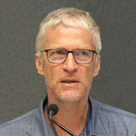 | Gerd Sparovek é Professor Titular da Escola Superior de Agricultura Luiz de Queiroz, no Departamento de Ciência do Solo (USP/Esalq-LSO). Sparovek tem atuação interdisciplinar com modelagem de sistemas de produção agropecuária, desenvolvimento rural, meio ambiente e planejamento do uso da terra. Coordena e participa de projetos relacionados à avaliação e formulação de políticas e programas nas áreas de reforma agrária, crédito fundiário, certificação agrícola, agricultura familiar, código florestal e expansão agrícola. Na área ambiental, principalmente na interface da agricultura com a conservação, seu currículo apresenta diversos artigos científicos no campo da modelagem espacial de sistemas complexos e conservação do solo e da água. É diretor científico do Parque Campana (GeoLab, USP).

Fonte: https://www1.folha.uol.com.br/opiniao/2022/06/o-encontro-da-arte-e-da-ciencia-na-sustentabilidade.shtml Acesso em 30-06-2022

Jornal- Folha de S. Paulo de 21/03/2022
Secção TENDÊNCIAS/DEBATES.
Os artigos publicados com assinatura não traduzem a opinião do jornal. Sua publicação obedece ao propósito de estimular o debate de problemas brasileiros e mundiais e de refletir as diversas tendências do pensamento contemporâneo.

TEMA 8- 200 anos da independência brasileira.

200 anos de Independência?

Maria Paula

1- Ano de 2022: data simbólica para o nosso povo, que em 7 de setembro irá completar 200 anos de Independência. Momento de fazermos uma reflexão sobre nós mesmos, sobre nossa condição atual e quem sabe até de refletirmos sobre o que de fato aconteceu aqui desde que foi anunciado ao mundo que deixaríamos de ser uma colônia portuguesa.
2-Espanta-me perceber que o conteúdo que me foi ensinado na escola é o mesmo que continua sendo reproduzido na sala de aula dos meus filhos. Até quando iremos permitir que nossa história seja contada de fora para dentro? Fomos descobertos ou invadidos, afinal? Mas, principalmente, quando iremos nos apropriar de nós mesmos e encarar nossa diversidade étnica como vantagem estratégica em vez de continuarmos exibindo o tal complexo de vira-lata? Nossa fórmula primordial contém a genética dos povos indígenas, portugueses, africanos, japoneses, italianos, alemães, judeus, árabes, gente de todos os cantos.
3-Sentir orgulho de quem somos é a base da atitude independente que merece prevalecer, uma vez que nossa realidade representa um movimento no contra fluxo das grandes vergonhas históricas. As guerras repetem a ideia equivocada de que em nome da soberania há que se excluir e, se possível, exterminar o diferente.
4-No entanto, por aqui, o destino permitiu que a mudança de paradigma acontecesse. Não há como separar de dentro do coração de um brasileiro os diversos sangues que em suas veias fluem.
5-Para comemorar os 200 anos da Independência, minha sugestão é oferecer nos postos de saúde, junto com as vacinas, testes de DNA para rastrearmos as etnias que compõem nosso ser. Quem sabe assim cada brasileiro possa se ocupar de entender suas raízes e traumas que vieram junto com o sangue de seus ancestrais. E, melhor que isso, para além dos traumas, acessar a força, a sabedoria que se manifesta neste emaranhado de raízes.
6-A convite da ONG Smile Train, que opera crianças com fissura labiopalatina ao redor do mundo, conduzi uma roda de conversa com pais de crianças que haviam feito a cirurgia recentemente em Manaus. Eram famílias indígenas, e levei um susto com a resposta de um pai que, ao ser questionado sobre o motivo de seu filho ter nascido assim, respondeu que devia ser castigo de Deus. Estarrecida, perguntei de novo ao intérprete que fazia a tradução da língua ticuna para o português se eu havia entendido direito, e este confirmou.
7-Naquele momento vi a colonização seguindo seu curso e senti vontade de estimular uma comemoração pelos 200 anos da Independência que se empenhe em valorizar as figuras históricas que se recusaram a deixar um legado predatório e destruidor.
8- Que meus filhos aprendam sobre gente como o marechal Rondon, que liderou o desbravamento do nosso Brasil profundo de forma pacífica, recusando-se a combater e dizimar os povos indígenas que cruzaram seu caminho. Sempre levantando uma bandeira: "Morrer se for preciso, matar jamais!". Ele sabia de onde vinham suas origens.
9- E você? Gostaria de saber das suas?

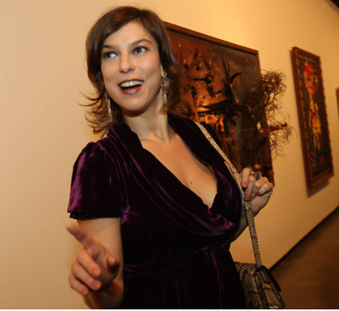  Atriz Maria Paula | 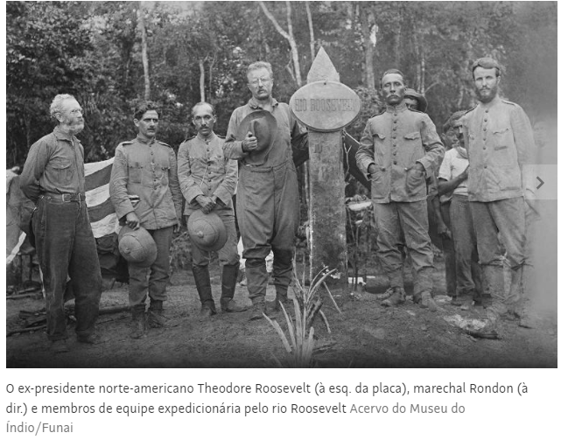
Maria Paula - Atriz, psicanalista com mestrado em desenvolvimento humano e saúde (UnB) e embaixadora da paz

Fonte: https://www1.folha.uol.com.br/opiniao/2022/01/200-anos-de-independencia.shtml acesso em 06/02/2022

TEMA 9- O Brasil no 1º Centenário da independência.

Como era o Brasil do 1º centenário da Independência, há 100 anos
Evanildo da Silveira

SÃO PAULO | BBC NEWS BRASIL

Como não poderia deixar de ser, o Brasil de 2022, quando se comemora o bicentenário da Independência, é diferente do de 1922, ano do centenário do Grito do Ipiranga. O país mudou bastante nesses cem anos, mas não tanto como se poderia esperar ou imaginar.
Nesse período, é verdade, a indústria e a economia cresceram e se modernizaram, as mulheres (1932) e os analfabetos (1985) conquistaram o direito de voto, a produção agropecuária se tornou uma das maiores do mundo, a taxa de analfabetismo caiu de 65% para cerca de 7% e as comunicações (imprensa, rádio, TV, telefonia, internet) se expandiram, interligando todo o país e sua população —para citar apenas alguns exemplos de avanços.
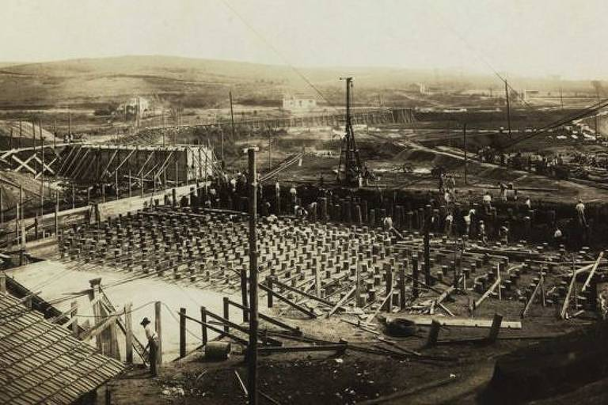
Muitas situações existentes em 1922 e questões que eram debatidas naquele momento permanecem atuais ou pouco avançaram - BN

Em contrapartida, muitas situações existentes naquela época e questões que eram debatidas então ainda permanecem atuais ou pouco avançaram. Assim como em 2022, em 1922 o Brasil sofria os efeitos de uma pandemia, no caso, a de gripe espanhola, que varreu o país entre 1918 e 1919, causando cerca de 35 mil mortes —um número grande para época, em um país que tinha 30 milhões de habitantes—, inclusive a do presidente eleito em 1918, Rodrigues Alves. As desigualdades sociais, a pobreza e o racismo também são questões da época, que perduram com poucas alterações até hoje.
A historiadora Cláudia Wasserman, professora titular do Departamento de História, da Universidade Federal do Rio Grande do Sul (UFRGS), contextualiza o momento histórico do centenário da Independência. Ela lembra que 1922 foi o último ano do mandato do presidente Epitácio Pessoa, marcado por revoltas contra as oligarquias mineira e paulista que eram dominantes na primeira república (1889-1930).
"Aquele ano representou uma inflexão na política oligárquica brasileira", explica. "A crise que se estabeleceu a partir de então perdurou até 1930, com a revolução que marcou o fim da primeira república e o início da chamada Era Vargas."
Entre os principais acontecimentos de 1922, Claudia destaca a Revolta Tenentista (os 18 do Forte de Copacabana e desdobramentos como a formação da Coluna Prestes), a fundação do PCB (Partido Comunista Brasileiro), filiado à Terceira Internacional, a Semana de Arte Moderna, e o acirramento das lutas operárias com eclosão de greves em vários setores.
"O desenvolvimento do país dependia basicamente das exportações de café, por isso, a economia não ia bem, já que durante a Primeira Guerra Mundial a demanda pela exportação do produto havia decaído", conta. Ainda de acordo com Claudia, a industrialização existia, mas era ainda incipiente, e as oligarquias regionais controlavam as eleições que eram frequentemente fraudadas.
"Neste período, a dependência econômica acentuou-se e perpetuou a posição dos países da América Latina como periferia do sistema capitalista, fato esse aceito e aplaudido pelas elites locais e que nos traz, até hoje, consequências nefastas", diz.
O colega de Claudia, o também historiador Luiz Alberto Grijó, coordenador de curso de História da UFRGS, acrescenta que a industrialização do Brasil traçou um arco a partir da década de 1920 até os dias de hoje. Primeiro houve um incremento muito grande, acompanhado por enormes deslocamentos populacionais internos no país, principalmente de nordestinos para o sudeste.
"Isso ocorreu com mais intensidade nas décadas de 40, 50, 60, com as pessoas se mudando para trabalhar como mão de obra nessa industrialização toda e nos serviços, que também se desenvolveram", explica.
Nos últimos 20 ou 30 anos, está havendo, no entanto, segundo Grijó, uma reversão desse processo de industrialização. "O Brasil, como aconteceu com a Argentina e com outros países, está passando por uma desindustrialização e se transformando novamente num grande agroexportador", diz. "Além disso, ao mesmo tempo, está se tornando também um exportador de produtos de origem extrativa, como minérios e recursos naturais, por exemplo. Estamos numa fase neoliberal do capitalismo. O que se tem observado, é que, nessa fase, o Brasil tem perdido espaço na produção industrial, cada vez mais e mais acentuadamente."
A consequência mais direta disso é a expulsão de uma quantidade enorme de mão de obra do mercado de trabalho, ou seja, de trabalhadores que deixam de ser operários e têm que buscar emprego em outros tipos de empreendimento.
"Essas pessoas acabam se alocando ou se ocupando no mundo dos serviços, eventualmente como subempregados, sem emprego fixo, sem carteira assinada e sem outros direitos trabalhistas", diz Grijó.
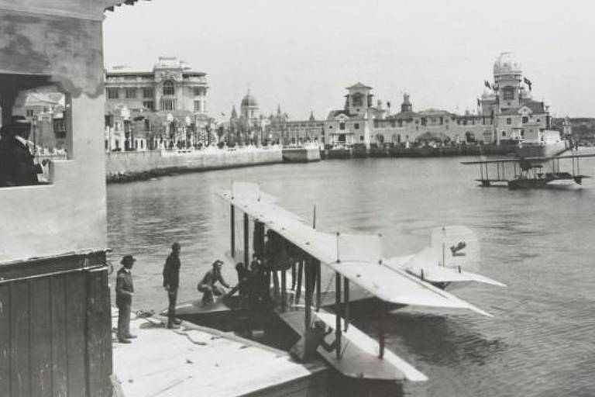
Entre principais acontecimentos de 1922, estão Revolta Tenentista (os 18 do Forte de Copacabana e desdobramentos como a formação da Coluna Prestes), fundação do Partido Comunista Brasileiro (PCB), filiado à Terceira Internacional, Semana de Arte Moderna, e acirramento das lutas operárias com eclosão de greves em vários setores - Augusto Malta/BN

'DESENVOLVIMENTO AGROEXPORTADOR'
O doutor em História pela USP (Universidade de São Paulo) Gilberto Maringoni, professor de Relações Internacionais da UFABC (Universidade Federal do ABC), dá mais informações para contextualizar o ano de 1922 e como o Brasil chegou ao que é hoje, principalmente na questão da industrialização.
"O país vivia o começo do esgotamento da República Velha, que tinha a hegemonia das oligarquias agrárias regionais e com mais de 80% de sua população vivendo no meio rural", explica. "Havia pelo menos duas grandes contradições na estrutura econômico-social do país."
A primeira, diz ele, era o padrão de desenvolvimento agroexportador, voltado para o mercado externo, o que tornava secundária a expansão do interno. Com baixíssima produtividade, a redução de custos de produção para a obtenção de preços competitivos para o café e outros produtos aconteceu com pesado arrocho salarial e a quase inexistência de direitos trabalhistas.
"No entanto, havia, ao mesmo tempo, um diminuto e florescente setor industrial, em especial no Sudeste, nascido a partir dos lucros de latifundiários que decidiram diversificar seus investimentos", conta Maringoni. Essa indústria, voltada para o mercado interno, tinha dificuldades para se expandir justamente pelo baixo poder aquisitivo da população, resultante do modelo agroexportador, prossegue o professor da UFABC.
"Ao mesmo tempo, as grandes cidades, em especial São Paulo, Rio de Janeiro, Salvador e Recife, com alta concentração de trabalhadores pobres, desempregados e ex-escravos, em sua maioria analfabetos e famintos, eram cada vez mais caldeirões sociais em ebulição, prestes a explodir", diz. Com isso, havia uma latência de revoltas sociais, que não raro aconteciam de fato.
"Há evidentes diferenças com o Brasil de hoje, mas a desindustrialização acelerada, o fim de vários direitos trabalhistas consagrados na CLT [Consolidação das Leis do Trabalho] e a preponderância do agronegócio são pontos de contato com aquele Brasil atrasado", explica Maringoni. "Não nos esqueçamos que nos últimos anos demos um passo atrás na civilização ao voltarmos ao mapa da fome."
Voltando à época do centenário, o pedagogo e historiador da Educação, Luciano Faria Filho, da Faculdade de Educação da UFMG (Universidade Federal de Minas Gerais), lembra que no fim da Primeira Guerra Mundial, em 1918, o Brasil era, assim como hoje, um país em busca de si mesmo.
"Era um país que se perguntava o que era, quem éramos nós e o que poderíamos vir a ser", explica. "Do ponto de vista político, a grande questão era como se tornar realmente uma república, um país republicano, no sentido de que as práticas de respeito à coisa pública pudessem de fato se estabelecer."
Segundo Faria Filho, essas preocupações eram basicamente de grupos mais liberais, além dos anarquistas e socialistas. Era um contexto que levou à criação do PCB (Partido Comunista Brasileiro), por exemplo. "Em contraposição, havia as forças da ordem, que queriam manter aquela relação patrimonialista, autoritária, de benefícios, digamos assim, de usufruto pelo mundo privado das benesses públicas", explica. "O momento do centenário foi de síntese dessas grandes questões."
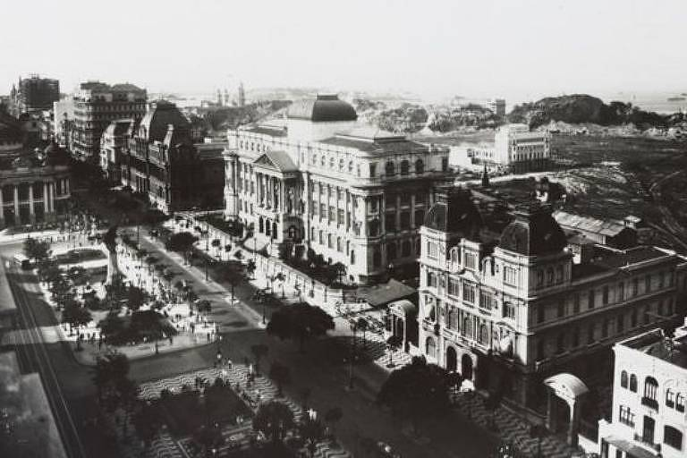
Praça Marechal Floriano no Rio de Janeiro - Augusto Malta/BN

Para ele, ainda que se possa dizer que o significado das questões naquele momento e hoje nem sempre seja o mesmo, há desafios que permanecem.
"A construção de um sistema nacional de educação, de uma escola pública laica, é exemplo disso", diz. "No caso, dos direitos da mulher e do combate ao racismo, houve avanços, é verdade, embora, neste último caso, permaneça o estrutural. Esse racismo institucional nos ajuda a compreender nossas desigualdades sociais. Aliás, elas são outro elemento fundamental para percebermos a continuidade entre 1922 e 2022. Nós continuamos a ser um dos países mais desiguais do mundo. É um traço fundamental que herdamos e atualizamos continuamente. Nisso não há diferença em relação ao ano do centenário."
Outra semelhança entre os dois anos, é que, assim como em 1922, em 2022 haverá eleições para a presidente da República e, no passado e hoje, há um país dividido. "Era uma disputa que pouco tinha de democrática, a começar pelo fato de, numa população de cerca de 30 milhões de brasileiros, pouco mais de 800 mil (pouco mais de 3,5%) ter direito a voto", diz Maringoni. De acordo com ele, a de 1922 foi talvez a campanha mais suja da República Velha. Não faltaram nem as fake news.
"Houve farta disseminação de informações falsas, que hoje são chamadas de fake news, por parte de Arthur Bernardes, rico fazendeiro de Minas Gerais, que se saiu vencedor", explica. "O regime, mesmo com a mudança de governo no ano seguinte, era incapaz de resolver qualquer problema social."
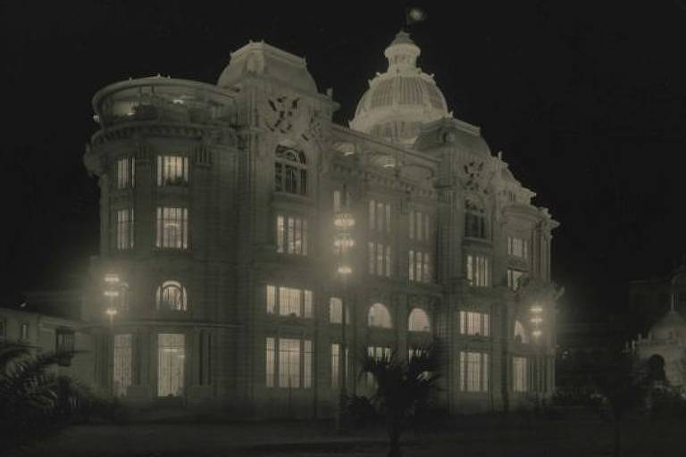
Comemoração do centenário da Independência; governo quis aproveitar comemoração da Independência para reverter a imagem de um país pouco desenvolvido – BN

Nesse cenário, o governo quis aproveitar a ocasião da comemoração da Independência para reverter a imagem de um país pouco desenvolvido. "Epitácio Pessoa não mediu esforços para mostrar um país moderno", diz Claudia.
"O principal evento foi a Exposição Universal do Rio de Janeiro, que começou em setembro de 1922 e foi até abril de 1923. Para a monumentalidade pretendida, uma obra extraordinária teve que ser feita na zona central da cidade, com a derrubada do Morro do Castelo, discutida à exaustão."
Havia tanto ferrenhos defensores como opositores da medida, mas finalmente o morro foi parcialmente derrubado. Em seu lugar, foram construídos 2.500 metros quadrados de pavilhões, sendo 15 estrangeiros. "Com cerca de 10 mil expositores, o evento ainda contava com palácios de festas, dos estados, da música, das diversões, da caça e pesca e muitos outros", conta Claudia.
"Alguns desses prédios ainda podem ser vistos nos dias de hoje. Importante frisar que a exposição de 1922 apresentava o tipo brasileiro como branco e europeizado, e o país como desenvolvido e ligado à cultura da modernidade." Pode se considerar uma fake news de cem anos.
Em relação às comemorações do bicentenário da Independência, Cláudia é pessimista. "O que celebrar?", indaga. "Independências masculinas, colonial, europeias, militares, que tiveram como protagonistas as elites coloniais racistas e autoritárias, escravagistas e senhoriais, que forjaram Estados Nacionais, excluindo negros e índios da condição cidadã, que continuaram o trabalho genocida iniciado pelos espanhóis e portugueses, eliminando populações originárias para aumentar as áreas de cultivo e atender demanda internacional por alimentos e matérias-primas", revolta-se.
Foi neste contexto, continua ela, oligárquico, senhorial, que ocorreram as celebrações do Primeiro Centenário. "Reivindicavam o desenvolvimento econômico, a modernização dos países à custa da miséria das classes populares e da eliminação dos povos originários", critica.
"A pergunta que se faz é: cem anos depois dessas primeiras comemorações, o que vamos celebrar? Países da América Latina, incluindo o Brasil, continuam profundamente desiguais, alguns miseráveis."
Para Cláudia, a pandemia comprovou o que já se sabia, "que as classes populares seriam as primeiras e mais fortemente atingidas por qualquer tipo de crise, econômica, política ou sanitária e que os países latino-americanos, por mais modernizados que tenham sido desde as últimas celebrações, seriam os mais duramente afetados".
"Mesmo assim, os Estados se preparam para celebrar sociedades harmônicas e maduras que, na verdade não existem", lamenta. Assim, prossegue, "quando surgem vozes a contestar essas celebrações, como aquelas que quebraram os relógios instalados no Brasil no ano 2000, em homenagem aos 500 anos do descobrimento, ao invés de serem tratadas como porta-vozes de uma perspectiva descolonial, são apontadas como de vândalos". "De verdade, tivemos uma abolição sem cidadania, uma república sem democracia e uma independência sem soberania", acredita. "Então, o que comemorar?".
A também historiadora Cecilia Helena de Salles Oliveira, professora sênior do Museu Paulista da Universidade de São Paulo, também conhecido como Museu do Ipiranga, chama a atenção para outras questões relativas ao bicentenário da Independência.
"Passados 200 anos da proclamação da Independência, o debate se volta, com certeza, para os processos de inclusão social e para o cumprimento das bases da Constituição de 1988", diz. Para ela, apesar dos avanços tecnológicos e econômicos, é preciso debater a democratização do conhecimento, a formação dos cidadãos e a democratização política. "E isso começa com a compreensão dos processos históricos de formação da nacionalidade brasileira", defende. "Ou seja, uma compreensão abrangente do passado para que ele não se repita em termos das desigualdades e das diferenças sociais e raciais."

Evanildo da Silveira é jornalista profissional diplomado e colaborador eventual como freelancer do site BBC Brasil, da revista Questão de Ciência e do portal O Eco. É autor do livro Almanaque completo da Copa Do Mundo: A história de todos os campeões mundiais.
Foi colaborador por vários anos da revista Pesquisa Fapesp. Foi chefe da assessoria de comunicação da Sociedade Brasileira para o Progresso da Ciência (SBPC). Entre outros veículos, trabalho no jornal O Estado de S. Paulo, de 2001 a 2005. no qual cobria principalmente as áreas de ciência e tecnologia e ambiente.

Fonte: https://www1.folha.uol.com.br/cotidiano/2022/02/como-era-o-brasil-do-1o-centenario-da-independencia-ha-100-anos.shtml acesso em 22/03/2022

